Оргкомитет семинара:
Фаттахов Энгель Навапович, заместитель премьер-министра РТ – министр образования и науки, к.тех.н;
Федорова Тамара Трофимовна, начальник управления общего образования Министерства образования и науки Республики Татарстан, к.пед.н.
Галкин Владимир Иванович, директор Химического института им. А.М. Бутлерова, д.хим.н., профессор;
Шайхелисламов Раис Фалихович, директор ПМЦПКИППРО КФУ, профессор отделения управления и экономики образовательных учреждений, д.э.н., профессор;
Гильманшина Сурия Ирековна, зав. кафедрой химического образования Химического института им. А.М. Бутлерова КФУ, д.пед.н., к.хим.н., профессор;
Штретер Юлия Николаевна, доцент отделения управления и экономики образования ПМЦПКиППРО КФУ, к.пед.н.

Контактная информация:
Адрес оргкомитета:
420111, г. Казань, ул. Оренбургский тракт, 4а, ПМЦПКиППРО КФУ, к. 220
Штретер Юлия Николаевна, куратор курсов повышения квалификации учителей химии и биологии: Телефон – 89173940053
Электронная почта – juliaschtreter@mail.ru
Уважаемые коллеги!
Приглашаем вас принять участие в Российском научно-методическом семинаре «Формирование предметных и УУД при изучении основных классов неорганических веществ в условиях введения ФГОС ОО», который будет полезен для учителей химии.
Семинар пройдет на базе Химического института им. А.М. Бутлерова КФУ с участием представителей Министерства образования РТ и всех заявленных ведомств.
В рамках семинара предусмотрена выдача сертификатов участника.

Участие в семинаре бесплатное!

Министерство образования и науки Российской Федерации
Министерство образования и науки Республики Татарстан
ФГАОУ ВО «Казанский (Приволжский) федеральный университет»
Кафедра химического образования Химического института им. А.М. Бутлерова КФУ
Приволжский межрегиональный центр повышения квалификации и профессиональной переподготовки работников образования

Российский научно-методический семинар для учителей химии
«Формирование предметных и УУД при изучении основных классов неорганических веществ в условиях введения ФГОС ОО»
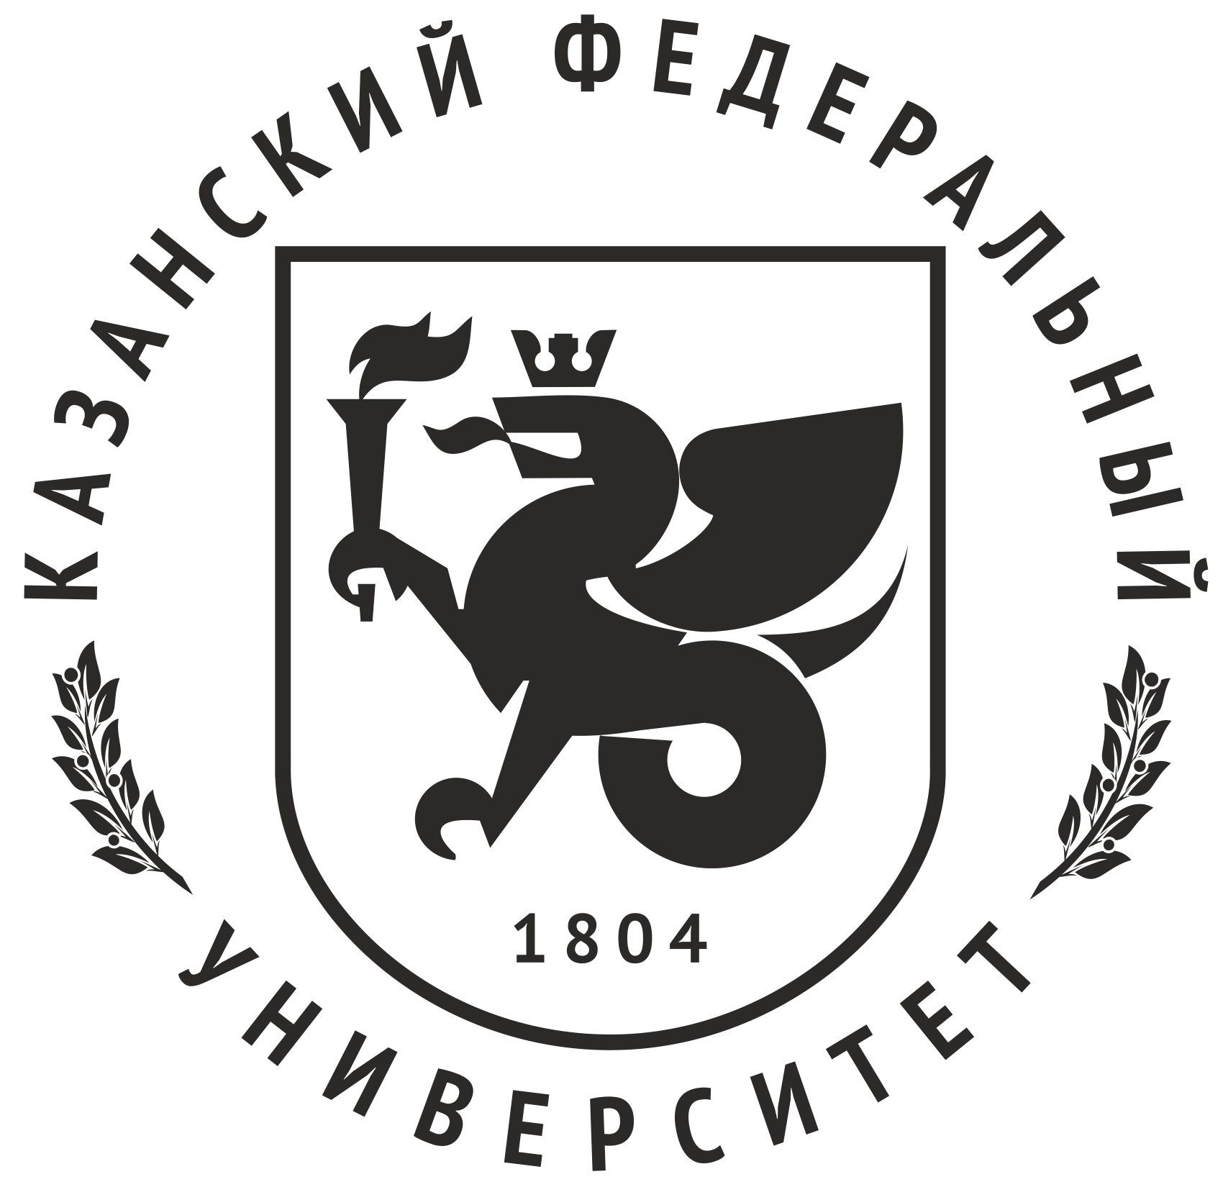
12 февраля 2016 г.
КАЗАНЬ
Место проведения: КФУ, Химический институт им. А.М. Бутлерова КФУ, ул. Лобачевского, 1/29 (новый корпус) ауд. 308
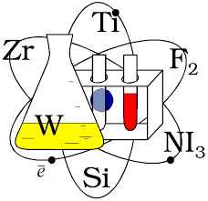
ПРОГРАММА СЕМИНАРА
8.30-8.45 – регистрация участников.
8.50 – 8.55 – вступительное слово представителя МОиН РТ
8.45 – 8.50 – вступительное слово С.И.Гильманшиной, зав. кафедрой химического образования Химического института им. А.М.Бутлерова КФУ
9.00 – 12.00 – выступление Н.Е.Дерябиной, к.пед.н., доцент МГУ имени М.В.Ломоносова (Москва)
12.00 – 13.00 - ПЕРЕРЫВ
13.00 – 16.00 – выступление Н.Е.Дерябиной Н.Е., к.пед.н., доцент МГУ имени М.В.Ломоносова (Москва)
16.00 – 17.00 – круглый стол
17.00 – подведение итогов, закрытие семинара.

Уважаемые, коллеги!
На семинаре Вы:
- научитесь определять, какие виды УУД формируются при выполнении различных специально сконструированных химических заданий и упражнений;
- узнаете как быстро и эффективно научить учеников составлять уравнения и решать задачи по теме «Основные классы неорганических веществ» базового, повышенного и высокого уровней сложности, как использовать специальные схемы для этого и как "подключить" разные виды памяти для запоминания химических свойств веществ;
- познакомитесь с учебной литературой по разным разделам школьного курса химии, созданной на основе системно-деятельностного подхода.

Аннотация
На семинаре будут рассмотрены вопросы методики преподавания химии в школе по теме «Основные классы неорганических веществ», рамках которой предлагается:
а) структура курса (системный подход);
б) авторский УМК для ученика и учителя
(минисправочник «Неорганическая химия в реакциях», «Минисправочник для решения качественных задач», задачники др.) и методика работы с ним;
в) приемы работы со схемами, описывающими классификации, химические свойства и превращения веществ;
в) решение задач базового, повышенного и высокого уровней сложности по темам: «Металлы и неметаллы», «Основные и кислотные оксиды», «Основания и кислоты», «Соли».

Формы работы: дискуссия, мастер-класс, дидактическая игра, решение задач.

